תרגיל בית 1

אופיר מנור ספי עזמי

משימה 1: לא קיים פתרון לבעיית המבוך המיוצגת ע"י נסכל על גרף אשר מייצג את מרחב החיפוש על מנת להראות שאין פתרון

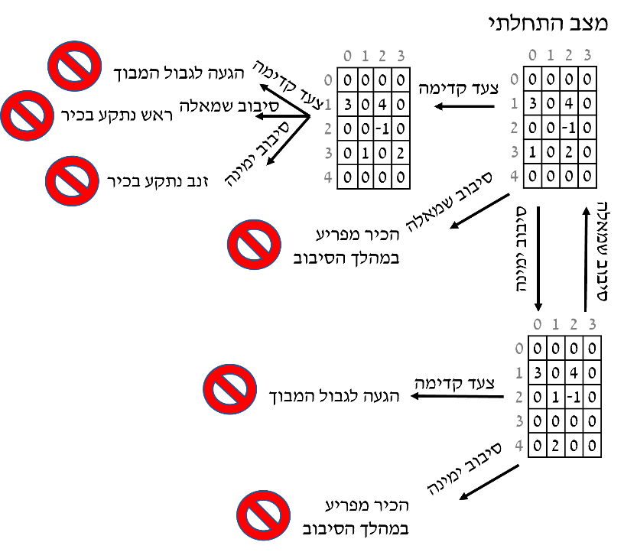

*כאן אנט רועים את כל גרף החיפוש האפשרי ואין אף מצב סופי בא.*

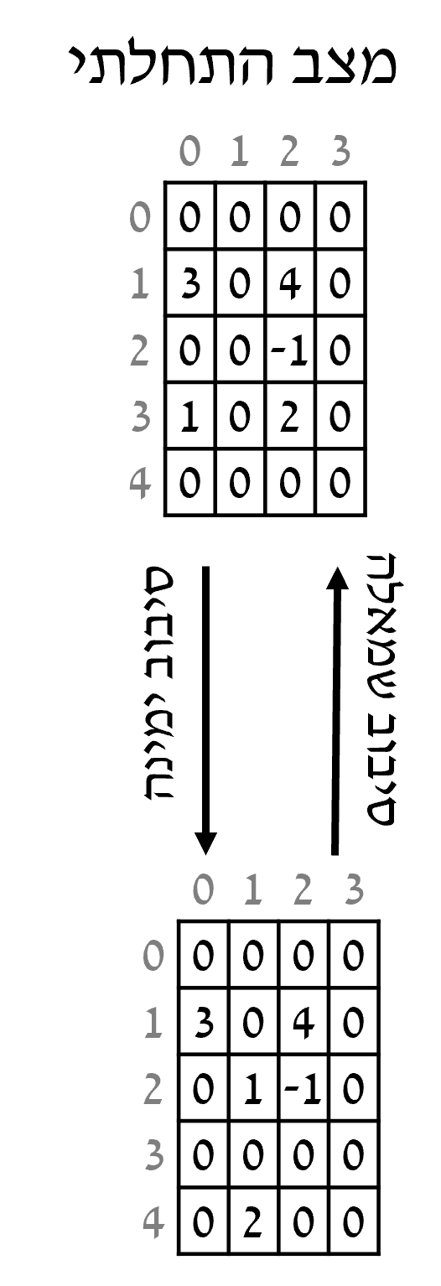*משימה 2: ייתכן מעגלים בגרף המצבים של בעיית המבוך, נסתכל על ונראה שם מעגל.*

*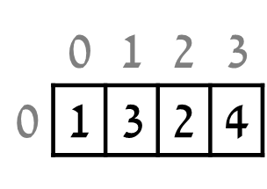משימה 3: לא, קיימים מרחבי חיפוש בהם לא ניתן להגיע לבור. ניתן דוגמה פשוטה*

*נשים לב שעבור בעיית המבוך המוגדרת לפי המטריצה לעיל יש את מצב ההתחלה אשר ממנו בעזרת התקדמות אפשר להגיע למצב סופי. לכן אין אף בור במרחב בחיפוש הנ"ל.*

*משימה 6:*

1. *בשני המקרים התגלה מסלול בעל מחיר נמוך יותר אך אשר מבצע יותר תנועות. מההגדרה של BFS האלג' יעצור ויחזיר את המסלול שהתקבל בפעם הראשונה בה הצליח להגיע למצב סופי, ללא חשיבות בעלות. זה יכול (ובמקרים שלנו כן) להוביל לשימוש יותר נרחב באופרטורים יקרים יותר, במקרה שלנו סיבוב, על מנת להגיע בסך הכל פחות צעדים.*

*UCS מחפש את המחיר הזול ביותר ולכן מוכן גם להשתמש ביותר צעדים על מנת לחסוך במחיר. במקרה של מבוכים 1 ו-3 התגלו דרכים בהם UFC משתמש יותר באופרטור התקדמות (אשר עולה פחות) על מנת להגיע למצב סופי בדרך זולה יותר סך הכל.*

1. *תנאי: כל מסלול למצב סופי כלשהו יותר ארוך מהמסלול הקצר ביותר למצב סופי בין כל המצבים הסופיים בבעיית החיפוש מחירם גדול יותר מאותו מסלול קצר יותר.*

*ההסבר: מכיוון ש BFS מוצא את הפתרון בעלי המסלול הקצר ביותר אזי הוא ימצא את אותו מסלול קצר ביותר בין כל המסלולים למצביים סופיים. ומכיוון ש UFC מוצא את המסלול הזול ביותר, הוא ימצא את אותו המסלול הקצר ביותר בין כל המסלולים למצבים סופיים.*

*משימה 8:*

1. *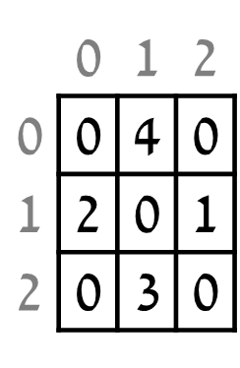נראה דוגמה בה הערך היוריסטיקה גדול ממחיר המסלול. נניח כי מחיר סיבוב זהה למחיר התקדמות ושניהם אחד*

*בדוגמה הנ"ל ההיוריסטיקה של מרחק מנהטן לפי הזנב תחזיר 2 (מרחק מנהטן של 2 כפול אחד) בזמן שסיבוב שמאלה מביא מצב סופי במחיר של סיבוב אחד שהוא אחד. לכן בתנאים האלה ההיוריסטיקה איננה קבילה.*

*תנאי לקבילות: שמחיר אופרטור הסיבוב יהיה לפחות (או במילים, המחיר לסיבוב הוא לפחות מרחק מנהטן שעובר הזנב כפול מחיר ההתקדמות).*

*הכרחי:* *כפי שנראה בדוגמה לעיל, אילו מספיק רק סיבוב אחד על מנת לפתור את המבוך נקבל שהערך ההיוריסטי של מצב ההתחלה הוא בדיוק מרחק המנהטן שהזב יעבור בסיבוב כפול מחיר ההתקדמות, ולכן כל מחיר לסיבוב שפחות מזה מביא לכך שהמחיר המינימלי להגעה למצב סופי הינו זול יתר מהמחיר ההיוריסטי מכאן ההיוריסטיקה לא קבילה.*

*מספיק: נניח ואנו נמצאים במצב לא סופי כלשהו ושעד כה ההיוריסטיקה קבילה*

*. נראה כי הערך היוריסטי של הצעד הבא במסלול הזול ביותר עדיין נמוך מהמחיר של המסלול כולו*

1. *אם הצעד הבא הוא התקדמות אז . בהתקדמות הזנב יכול לכל היותר להתקרב ליעד הזנב במשבצת*

*ומכאן נקבל ש*

1. *אם הצעד הבא הוא סיבוב אז לשלם בסיבוב הזנב לכל היותר התקרב מרחק מנהטן של סיבוב ולכן לפי ההיוריסטיקה שהגדרנו*

*ומכאן נקבל ש*

*משימה 9:*

1. *נוכיח כי היוריסטיקה קבילה ע"י אינדוקציה :*

*- לפני זה נראה כי לכל מצב* s  *בקבוצת המצבים מתקיים ש-: וזה מתקיים מאופן הגדרתה היוריסטיקה שהיא סכום הפרשי הקואורדינטות בערך מוחלט כלומר סכום של ערכים אי שללים ולכן התוצאה אי שלילת .*

*בסיס : נראה שעבור , וזה מתקיים כיוון שלפי הגדרתה יוריסטיקה מושלמת מתקיים ש-*   *ולפי הגדרת* center_manhattan_heuristic *מתקיים ש- .*

*צעד: נניח נכונות עבור* n *פעולות מהפתרון ונוכיח עבור* n+1 *, נסמן ב-*S *את המצב במרחק* n *פעולות מהיעד וב-*R *את המצב שבמרחק* n+1 *פעולות ונראה*

*:*

*אם הפעולה שהפעלנו בכדי להגיע מ-*R *ל-*S *הייתה התקדמות אזי :*

*מההנחה נובע ש-*   *וגם בגלל שהפעולה היא התקדמות אזי מיקום האמצע של הרובוט ב-*R *גדול ב-1 מ-*S *ולכן בגלל שמתקיים :*

*אזי נובע ש-*  .

*אם הפעולה שהפעלנו בכדי להגיע מ-*R *ל-*S *הייתה סיבוב אזי :*

*מההנחה נובע ש-*   *וגם בגלל שהפעולה היא סיבוב אזי מיקום האמצע של הרובוט ב-*R *לא משתנה ולכן זהה לזה שב-*S *ולכן בגלל שמתקיים :*

*אזי נובע ש- הראנו שלכל מצב* S *מתקיים ולכן לפי הגדרה היוריסטיקה קבילה.*

*משימה 11:*

*נתחיל בסימון הינו מסלול מהמצב למצב . נחלק את ההסבר למקרים:*

1. *אם אז קיים מסלול כך ש . נסתכל על שני מצבים עוקבים ב . מכיוון שהם מצבים עוקבים במסלול נקבל שהרובוט עשה תנועה אחת ביניהם. נגדיר להיות המצב כך שמיקום הראש והזנב התחלפו. לכן קיים מעבר של תנועה אחת בין המצבים (אם היא התנועה הייתה צעד ישר במסלול המקורי אז היא גם צעד ישר כאן, אם היא הייתה סיבוב אז היא סיבוב לכיוון השני).*

*לכן באינדוקציה נקבל שקיים מסלול כך שכל צעד בה זהה למסלול עד כדי כיוון הסיבוב. ולכן מתקיים ש .*

*הערות:*

1. *בעל עלות מינימלית מכיוון ש בעל עלות מינימלית, אחרת היה קיים מסלול אחר בין ל בעל עלות נמוכה יותר וסותר את כל ש .*
2. *ההוכחה היא סימטרית ולכן מתקבל ש*
3. *אם אז מ 1 נקבל שאין מסלול מ ל , ולכן .*

*משימה 12:*

1. *לא, ניתן לתאר מצב בה ההיוריסטיקה מובילה את להיות לא קבילה. לדוגמה, ההיוריסטיקה יכולה להגדיר מצב מסוים שמעוד יקר כך שעל מנת "לעקוף" אותו, הרובוט יעדיף לפנות מעלה ולבצע צעד קימה, לפנות חזרה ולבצע 2 צעדים קדימה, לפנות מתה ולבצע צעד קדימה, ואז לפנות חזרה על מנת להתקדם 2 משבצות מהמצב המקורי, וכך לתת ערך גבוה למשבצת עליו הגיע.*

*על מנת לוודא ש תהיה קבילה יש לדרוש ש תהיה עקבית (*consistent*). כאשר ההפרש ההיוריסטי בין שתי מצבים לא עולה על מחיר המעבר בין המצבים אז ראינו שלעולם לא נעדכן את ערך ה g של מצב שכבר פיתחנו. כך הערך ה g שהתקבל הוא כבר מינימלי. מאותה מינימליות נקבל ש h(s) קבילה מההסבר במשימה 11 על קבילות ומהמינימליות שהעקביות מבטיחה.*

1. *לא, ישנם מצבים ששימוש בהיוריסטיקה לא קבילה עדיין יכול לתת פתרון אופטימלי. בכללי יכול להיות שאפילו עם ההיוריסטיקה לא אופטימלית, ערכי ה הם מספיק דומיננטיים כך שההיוריסטיקה לא תשנה את הפתרון האופטימלי. ובמקרה קצה בה יש רק פתרון אחד, אז לא משנה ההיוריסטיקה, הפתרון הזה ימצא.*

*נתן דוגמה גנרית של בעיית חיפוש. מצב ההתחלה הוא 1 והמצב הסופי היחיד הוא 4. נשים לב שגם למרות שההיוריסטיקה אינה קבילה (לדוגמה במצה 2 הערך ההיוריסטי הוא 50 בזמן שהמרחק הוא 2) אבל עדיין יתקבל המסלול 1->2->4 למרות אי הקבילות.*

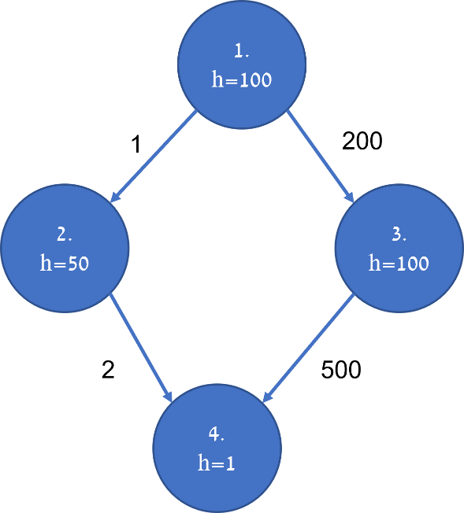

*משימה 15:*

1. *\*\*מההנחה שקיים מסלול יחיד בין ומכך שהראנו שלכל פעולה יש את הפעולה ההופכית שלה אזי ינבע שגם בין ל- קיים פתרון שהוא גם יחיד והוא אותו המסלול סה"כ כל הפעלות שיש בו הן ההופכיות לאלה שיש בין .*

*הבחנה: כל פעולה שהרובוט מבצע בפתרון הבעיה המקורית הרובוט שקטן ממנו ב-*K *גם יכול לבצע בפרט כל פעולת סיבוב אם הרובוט הגדול הצליח להסתובב אז הגרסה הקטנה גם תוכל להסתובב .*

*הוכחה של ההבחנה:*

*יהי* s and s’  *שני מצבים עוקבים ומתקיים ש-*

*נראה שגם עבור הרובוט הקטן ב-*K *מתקיים :*

*אם הפעולה הייתה התקדמות אזי הרובוט הקטן גם יכול להתקדם ולכן לפי הגדרת*

*יתקיים ש-* *.*

*אם פעולה הייתה סיבוב אזי הרובוט הקטן גם יכול להסתובב ולכן לפי הגדרת יתקיים ש- .*

*נוכיח בדרך השלילה שאם קיים פתרון לבעיה המקורית אזי הוא בהכרח יחיד, נניח בשלילה שקיימים שני פתרונות עבור הבעיה המקורית ונסמן את הפתרון הראשון ב-*S_1 *ואת השני ב-*S_2 *ומכיוון שאלו שני פתרונות שונים אזי יש להם בהכרח מסלול שונה אחד מהשני בצומת אחת לפחות.*

*נראה שעבור הרובוט הקטן ב-*K *מתקיים שיש לו שני פתרונות לבעיה המקורית ולכן מ-** ינבע שגם בין קיימים שני מסלולים בסתירה לנתון ולכן הנחת השלילה לא נכונה ואם קיים פתרון לבעיה המקורית אזי הוא יחיד בהכרח.*

*יהיה המסלול של פתרון הראשון ו- סט הפעולות שנעשו ברצף*  *כך שמתקיים כאשר*

*מההבחנה ינבע שקיים מסלול עבור הרובוט הקטן שנסמנו ב- כך שהוא שווה ל- כאשר לפי הגדרה הוא המצב הזהה ל- במסלול לכל וזה מתקיים כי לפי ההבחנה אם נפעיל את אותה הפעולה אזי יתקיים שאם - אז ולכן בגלל ש-*

*אז יתקיים ש- ולכן זהו פתרון חוקי לבעיית הרובוט הקטן. באותה דרך מוכחים שעבור הפתרון השני גם קיים פתרון לבעיית הרובוט הקטן ובגלל ששני הפתרונות שונים אזי גם הפתרונות של הרובוט הקטן שונים כי קיים מצב או פעולה שבהכרח הם שונים בפתרון המקורי ולכן הם גם שונים בפתרון הרובוט הקטן.*

*הראנו שקיימים שני פתרונות שונים ולכן המסקנה נכונה והגענו לסתירה.*

1. *נפריך את הטענה על ידי דוגמה נגדית:*

*ניקח מטריצה 7*X*7 ורובוט באורך 7 ונציב את הראש והזנב כמתואר ואת היעד שלו :*

|  |  |  |  |  |  |  |
| --- | --- | --- | --- | --- | --- | --- |
|  |  |  | 4 |  |  |  |
|  |  |  |  |  |  |  |
|  |  |  |  |  |  |  |
|  |  |  |  |  |  |  |
|  |  |  |  |  |  |  |
| 1 |  |  |  |  |  | 2 |
|  |  |  | 3 |  |  |  |

*נבחין בכך שהרובוט תקוע ולכן אין פתרון לבעיה במצב הנתון אבל עבור רובוט שקטן*

|  |  |  |  |  |  |  |
| --- | --- | --- | --- | --- | --- | --- |
|  |  |  |  |  |  |  |
|  |  |  |  |  |  |  |
|  |  |  | 4 |  |  |  |
|  |  |  |  |  |  |  |
|  |  |  | 3,1 |  |  |  |
|  |  |  |  |  |  |  |
|  |  |  | 2 |  |  |  |

*ב- נקבל את הבעיה הבא והפתרון הבא:*

|  |  |  |  |  |  |  |
| --- | --- | --- | --- | --- | --- | --- |
|  |  |  |  |  |  |  |
|  |  |  |  |  |  |  |
|  |  |  | 4 |  |  |  |
|  |  |  |  |  |  |  |
|  |  |  | 3 |  |  |  |
|  |  | 1 |  | 2 |  |  |
|  |  |  |  |  |  |  |

|  |  |  |  |  |  |  |
| --- | --- | --- | --- | --- | --- | --- |
|  |  |  |  |  |  |  |
|  |  |  |  |  |  |  |
|  |  |  | 4,1 |  |  |  |
|  |  |  |  |  |  |  |
|  |  |  | 3,2 |  |  |  |
|  |  |  |  |  |  |  |
|  |  |  |  |  |  |  |

|  |  |  |  |  |  |  |
| --- | --- | --- | --- | --- | --- | --- |
|  |  |  |  |  |  |  |
|  |  |  |  |  |  |  |
|  |  |  | 4 |  |  |  |
|  |  |  | 1 |  |  |  |
|  |  |  | 3 |  |  |  |
|  |  |  | 2 |  |  |  |
|  |  |  |  |  |  |  |

*ולכן מתקיים שערך עבור המצב ההתחלתי ולכן הראנו שהם לא שווים.*

1. *בכדי להוכיח את הטענה הזאת נצטרך להוכיח שעבור כל צומת במסלול האופטימלי מתקיים שערך-* f שלו הוא *מינימלי ולכן לפי אופן בחירת הצמתים באלגו הוא יבחר אותו ולא צומת אחר ולכן יפתחו רק צמתים שהם על המסלול האופטימלי.*

\**הבחנה : בגלל שהיוריסטיקה הנתונה שווה למרחק הקטן ביותר בין מצב למצב המטרה אזי מתקיים שלכל מצב P ולכל מצב עוקב שלו (כלומר בן) שנסמנו ב-S מתקיים ש-*  *כי אחרת היינו מקבלים שיש מסלול יותר קצר שעובר דרך S בסתירה לכך ש- מכילה את מחיר המסלול הקל ביותר מ- ל- ולכן אי השווין בהכרח נכון.*

*נוסיף לשני האגפים את הערך ונקבל ש-:*

*\*\*הבחנה : נסתכל עכשיו על מסלול בעץ המצבים לאחר סיום האלגוריתם מתקיים שערכה של f בכל צומת הוא בעצם מחיר המסלול הקל מ-*  *ל- שעובר דרך צומת זה ולכל צומת על המסלול הזה יש את אותו ערך של f וזה נובע מכך שהגדרנו את להיות מחיר המסלול הקצר ביותר ובכל צעד שהאלגוריתם מבצע הוא מחשב את ערכה של* f *על ידי כך שהוא מוסיף את מחיר הצעד אבל בגלל הגדרת ינבע שהיא תקטן באותו מחיר בדיוק ולכן ערך ה-*f *נשמר לכל אורך אותו מסלול .*

*ולכן בפרט זה גם יתקיים עבור המסלול האופטימלי , ולכן כאשר נריץ את האלגוריתם של ונרצה לפתח צומת אזי נוציא מ-open את הצומת בעלת* f *המינימלי ובגלל *+** הערך המינימלי של* f  *שיכול להיות לצומת הוא*   *וזה יתקיים אך ורק עבור הצמתים שנמצאים על המסלול האופטימלי לפי **.*

*בכל רגע נתון באלגוריתם קיים רק צומת אחד כזה ב-*open *וזה נובע מכך שהנחנו שקיים פתרון לבעיה ולכן לפי הסעיף הראשון במשימה הזאת ינבע שהוא יחיד ולכן אם קיים עוד צומת עם אותו ערך אזי נקבל סתירה לכך שיש רק מסלול אופטימלי יחיד ולכן מצב כזה לא יכול להתקיים.*

*ולכן הראנו שבכל רגע נתון יבחר לפתח רק צמתים שנמצאים על המסלול האופטימאלי כנדרש.*

*משימה 16:*

1. *נציג טבלה הסוקרת את התוצאות של ההיוריסטיקה החדשה בערכי שונים ואל מול ההיוריסטיקה*



*נשים לב שתוצאות של המחיר האופטימלי זהות בין ל ושבכל המפות ולכל ערך (אפשרי במפות) מתקבל ש מפתח פחות מצבים, המעיד על תהליך פיתוח קל יותר (יותר קרוב לאופטימלי) מאשר .*

1. *לפי הטבלה מעלה נראה שככל שהערך של גדל כך מפותחים יותר מצבים, המעיד על תהליך כבד יותר (יותר רחוק מאופטימלי). זה נובע מכך שככל שהערך של יותר גדול, כך יותר קטן הרובוט שחלק הראשון של התהליך. מכאן נובע שהוא מגיע ליותר מצבים מאשר רובוטים גדולים ממנו ולכן נותן יותר אפשרויות לגיטימיות לריצה בשימוש אותה היוריסטיקה. בצורה אינטואיטיבית: ככל שהרובוט יותר קטן הוא יותר שונה מהרובוט המקורי ולכן ההיוריסטיקה פחות מעידה על יכולות הרובוט המקורי.*

*משימה 17:*

1. *לפי ההרצאה האלגוריתם הוא אלגוריתם שלם ואם היוריסטיקה היא קבילה אזי הוא גם קביל נשתמש בזה בהסבר שלנו לסעיף זה.*

*בגלל שהאלגוריתם חזר מ-* *בלי מסלול זאת אומרת שעבור העומק שהיה לו לא קיים פתרון ולכן גם עבור הרובוט הגדול יותר בטח לא יהיה פתרון עבור אותו עומק וזה נובע מהסעיפים הקודמים.*

*ולכן כאשר נשתמש בעומק החדש שהחזיר האלגוריתם אשר הוא גדול מהקודם( לפי אופן פעולת האלגוריתם) ונפעיל את האלגוריתם עבור הרובוט היותר גדול נוכל לחפש בעומק יותר גדול אשר עשוי להכיל פתרון ובגלל שהאלגוריתם הוא קביל כמו שהזכרתי לעיל אזי הוא יחזיר פתרון אופטימלי בהנחה שלא חרגנו ממגבלות המשאבים שלנו (זיכרון). סה"כ האתחול עם ערך ה-new-limit שחזר מההרצה על הרובוט הקטן חסכה לנו זמן בלחפש בעומק קטן יותר אשר בטוח לא מכיל פתרון.*

1. *נעזר בהבנה שלנו לסעיף הקודם שאם ניקח את העומק המוחזר ע"י האלגוריתם עם הפתרון לבעיה לרובוט קטן יותר אזי בעומק יותר קטן ממנו בטוח שאין פתרון עבור הרובוט היותר גדול לכן חבל לבזבז זמן ריצה על ערכים אלה ונאתחל את האלגוריתם עבור הרובוט הגדול יותר עם העומק המוחזר ובכך חסכנו זמן ריצה עבור חיפוש בעומקים שבטוח אין לנו בהם פתרון.*

*ולכן בכדי לקצר את זמן הריצה בכמה שיותר נמיין את הבעיות לפי אורך הרובוט בסדר עולה ואז נפעיל את עליהם בלולאה מהקטן ביותר לגדול ביותר כאשר כל פעם שנקבל פתרון מהאלגוריתם נאתחל את ערך העומק עבור הרובוט הבא בערך העומק המוחזר.*